**Slide 02: Tạo CSDL quan hệ & Ngôn ngữ truy vấn T-SQL**

**1. Kiểu dữ liệu:**

- Là một thuộc tính xác định Kiểu dữ liệu cho các đối tượng: biến và cột

(Column).

- Kiểu dữ liệu chuỗi trong SQL:

+ Lưu được giá trị là chuỗi: VARCHAR(kich_thuoc), CHAR(kich_thuoc),

TEXT.

+ Dùng được ký tự Unicode: NTEXT, NVARCHAR(kich_thuoc),

NCHAR(kich_thuoc).

+ Kiểu chuỗi CHAR(kich_thuoc) không chứa ký tự Unicode.

+ Kiểu dữ liệu chỉ lưu 2 giá trị là 1 và 0 là: BIT.

- Các kiểu dữ liệu dạng số trong Sql: BIGINT, MONEY, REAL.

- Các kiểu dữ liệu dạng ngày tháng trong Sql: DATETIME, DATE,

SMALLDATETIME.

**2. Tạo cơ sở dữ liệu quan hệ:**

- Câu lệnh dùng tạo cơ sở dữ liệu: create database name.

- Tập tin lưu trữ quá trình cập nhật/thay đổi dữ liệu là: mdf.

- Khi tạo database thì các thông số có liên quan: Initial size, File growth,

Maximum file size.

**3. Ngôn ngữ truy vấn T-SQL:**

- Biến (Variable) dùng để lưu trữ các giá trị tạm thời trong quá trình thực thi

chương trình.

- Có 2 loại biến: Biến bảng và biến vô hướng:

+ Biến vô hướng:

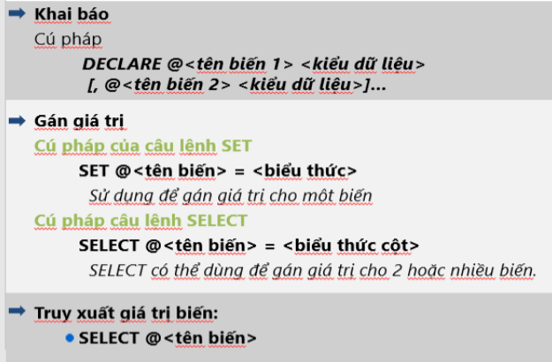

+ Lưu trữ dữ liệu dạng bảng:

DECLARE @&<tên bảng> TABLE

(<tên cột 1> <kiểu dữ liệu>[<Các thuộc tính cột>]

[,<tên cột 2> <kiểu dữ liệu> [<Các thuộc tính cột>]]…

[,<Các thuộc tính bảng>])

* Có thể tham chiếu đến biến bảng trong câu lệnh:

**SELECT, INSERT, UPDATE, DELETE**

-> **Ngoại lệ:** Không thể sử dụng câu lệnh **SELECT INTO** với biến bảng

- Ngôn ngữ truy vấn T-SQL

+ Transact-SQL (còn gọi là T-SQL) là một ngôn ngữ lập trình database

hướng thủ tục độc quyền của Microsoft sử dụng trong SQL Server.

+ T-SQL tổ chức theo từng khối lệnh

+ Một khối lệnh có thể lồng bên trong một khối lệnh khác

+ Một khối lệnh bắt đầu bởi BEGIN và kết thúc bởi END, bên trong khối

lệnh có nhiều lệnh, và các lệnh ngăn cách nhau bởi dấu chấm phẩy.

**4. Hàm**

**Chú ý:**

**1. Đoạn mã kịch bản nào sau đây thực hiện khai báo một biến và gán giá**

**trị cho biến đó bằng 1**

**A. DECLARE @a int = 1**

**B. DECLARE @a int**

**SET @a = 1**

**C. DECLARE @a int**

**SELECT @a = 1**

D. DECLARE a int

SET a = 1

**2. Giả sử biến @String được khai báo như sau DECLARE @String**

**varchar.Mã kịch bản sau trả về kết quả là**

SET @String = ‘SQL SERVER 2008);

SELECT LEN(@String)

-> KQ: 1

**3. Giả sử biến @String được khai báo như sau DECLARE @String**

**varchar(50). Mã kịch bản sau trả về kết quả là**

SET @String = ‘SQL SERVER 2008’;

SELECT LEN(@String)

-> KQ: 15

**4. Lệnh nào khai báo một biến có giá trị 100:**

Declare v_b Int = 100;

Declare @v_b Int = 100;

Declare @@v_b Int = 100;

Declare int @@v_b = 100;

**5. Lệnh nào khai báo một biến table:**

DECLARE table  @NhanVien_HCM ( MaNV nvarchar(9),TenNV

nvarchar(15))

DECLARE  @NhanVien_HCM Table ( MaNV nvarchar(9),TenNV

nvarchar(15))

DECLARE  @NhanVien_HCM ( MaNV nvarchar(9),TenNV nvarchar(15))

DECLARE  NhanVien_HCM ( MaNV nvarchar(9),TenNV nvarchar(15))

**6. Hàm CAST:**

CAST(InvoiceDate AS varchar)

LAB 02